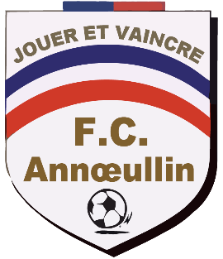
Règlement du tournoi familial du FCA
du 23 décembre 2017

Article 1 : Le tournoi est ouvert uniquement aux licenciés du club ainsi qu’à leurs parents (père, mère ou grands-parents).

Article 2 : Les équipes sont composées de 5 joueurs (4 joueurs et 1 gardien de but) dont 3 adultes maximum par équipe sur le terrain (remplacement illimité).

Article 3 : En cas de match contre une équipe supérieure de 2 ans (ex : U8 contre U11), possibilité de renforcer l’équipe avec un enfant supplémentaire dans la catégorie inférieure.

Article 4 : Les buts des enfants comptent double (jusqu’en U13).

Article 5 : Le but n’est validé pour les hommes uniquement qu’à l’intérieur de la surface de réparation.

Article 6 : Chaque équipe joue 5 matchs de 8 minutes.

Article 7 : Il n’y a pas de classement à l’issue du tournoi afin de garder la convivialité et l’esprit familial de celui-ci.

Article 8 : Il est demandé à chaque participant de contribuer au pot de clôture de ce tournoi en apportant soft, non soft, biscuits apéritifs ou autres.

